15 Сентября  2022г.  № 27 | Учредитель газеты – администрация Хомутовского  муниципального образования
Цена: бесплатно

РОССИЙСКАЯ ФЕДЕРАЦИЯ
ИРКУТСКАЯ ОБЛАСТЬ ИРКУТСКИЙ РАЙОН
ХОМУТОВСКОЕ МУНИЦИПАЛЬНОЕ ОБРАЗОВАНИЕ
АДМИНИСТРАЦИЯ
ПОСТАНОВЛЕНИЕ
12.09.2022 № 800 пз
с. Хомутово

О предоставлении разрешения на отклонение от предельных параметров разрешенного строительства, реконструкции объектов капитального строительства.

В соответствии со ст. 14 Федерального закона от 06.10.2003 № 131-ФЗ «Об общих принципах организации местного самоуправления в Российской Федерации», ст. 40 Градостроительного кодекса РФ от 29.12.2004 № 190-ФЗ, ст. 6 Устава Хомутовского муниципального образования, на основании рекомендаций комиссии по подготовке правил землепользования и застройки Хомутовского муниципального образования от 31.08.2022г., рассмотрев заявление гр. Салиевой Фариды Тахировны и представленные документы, администрация Хомутовского муниципального образования

ПОСТАНОВЛЯЕТ:

1.Предоставить разрешение на отклонение от предельных параметров разрешенного строительства, реконструкции объектов капитального строительства, установленных в градостроительном регламенте с основным видом разрешенного использования земельного участка «индивидуальные жилые дома с приусадебными земельными участками», в отношении:
1) земельного участка ЗУ1, площадью 615 кв.м., образованного в результате раздела земельного участка с кадастровым номером 38:06:100801:13040, расположенного по адресу: Иркутская область, Иркутский район, с. Хомутово, ул. Облепиховая, 4 в части уменьшения минимального размера фронтальной стороны земельного участка с 16 метров до 15 метров.
2) земельного участка ЗУ2, площадью 615 кв.м., образованного в результате раздела земельного участка с кадастровым номером 38:06:100801:13040, расположенного по адресу: Иркутская область, Иркутский район, с. Хомутово, ул. Облепиховая, 4 в части уменьшения минимального размера фронтальной стороны земельного участка с 16 метров до 15 метров.
2. Опубликовать настоящее постановление в установленном законом порядке.
3. Контроль за исполнением настоящего постановления возложить на Заместителя Главы администрации Хомутовского муниципального образования.

Исполняющий обязанности
Главы администрации А.В. Иваненко

РОССИЙСКАЯ ФЕДЕРАЦИЯ
ИРКУТСКАЯ ОБЛАСТЬ ИРКУТСКИЙ РАЙОН
ХОМУТОВСКОЕ МУНИЦИПАЛЬНОЕ ОБРАЗОВАНИЕ
АДМИНИСТРАЦИЯ
ПОСТАНОВЛЕНИЕ
12.09.2022 № 801 пз
с. Хомутово

О предоставлении разрешения на условно разрешенный вид использования земельного участка.

В соответствии со ст. 39 Градостроительного кодекса РФ от 29.12.2004 № 190-ФЗ, ст. 14 Федерального закона от 06.10.2003 № 131-ФЗ «Об общих принципах организации местного самоуправления в Российской Федерации», Законом Иркутской области от 03.11.2016 № 96-ОЗ «О закреплении за сельскими поселениями Иркутской области вопросов местного значения», ст. 6 Устава Хомутовского муниципального образования, на основании рекомендаций комиссии по подготовке правил землепользования и застройки Хомутовского муниципального образования от 31.08.2022, рассмотрев заявление Чувашовой Ирины Петровны и представленные документы, Администрация Хомутовского муниципального образования

ПОСТАНОВЛЯЕТ:
1. Предоставить разрешение на условно разрешенный вид использования земельного участка 2, площадью 200 кв.м., образованного в результате раздела земельного участка с кадастровым номером 38:36:000017:207, расположенного по адресу: Российская Федерация, Иркутская область, Иркутский район, "Магазины".
2. Опубликовать настоящее постановление в установленном законом порядке.
3. Контроль за исполнением настоящего постановления возложить на Заместителя Главы администрации Хомутовского муниципального образования.

Исполняющий обязанности
Главы администрации А.В. Иваненко

РОССИЙСКАЯ ФЕДЕРАЦИЯ
ИРКУТСКАЯ ОБЛАСТЬ ИРКУТСКИЙ РАЙОН
ХОМУТОВСКОЕ МУНИЦИПАЛЬНОЕ ОБРАЗОВАНИЕ
АДМИНИСТРАЦИЯ
ПОСТАНОВЛЕНИЕ
14.09.2022 № 220 о/д
с. Хомутово

Об исключении из перечня управляющих организаций для управления многоквартирным домом, в отношении которого собственниками помещений в многоквартирном доме не выбран способ управления таким домом или выбранный способ управления не реализован, не определена управляющая организация на территории Хомутовского муниципального образования.

В соответствии п.7 Постановления Правительства Российской Федерации от 21.12.2018 № 1616 "Об утверждении Правил определения управляющей организации для управления многоквартирным домом, в отношении которого собственниками помещений в многоквартирном доме не выбран способ управления таким домом или выбранный способ управления не реализован, не определена управляющая организация, и о внесении изменений в некоторые акты Правительства Российской Федерации" (далее - Правила), на основа-нии заявления ООО «Александровское» (вх. № 4532-22 от 12.09.2022), руководствуясь Уставом Хомутовского муниципального образования, Администрация Хомутовского муниципального образования

ПОСТАНОВЛЯЕТ:

1. Исключить управляющую компанию ООО «Александровское» (ИНН 3827018909) из перечня управляющих организаций для управления многоквартирным домом, в отношении которого собственниками помещений в многоквартирном доме не выбран способ управления таким домом или выбранный способ управления не реализован, не определена управляющая организация.
2. Опубликовать настоящее Постановление в установленном законом порядке.
3. Контроль за исполнением настоящего Постановления оставляю за заместителем Главы администрации.

Глава В.М. Колмаченко

РОССИЙСКАЯ ФЕДЕРАЦИЯ
ИРКУТСКАЯ ОБЛАСТЬ ИРКУТСКИЙ РАЙОН
ХОМУТОВСКОЕ МУНИЦИПАЛЬНОЕ ОБРАЗОВАНИЕ
АДМИНИСТРАЦИЯ
ПОСТАНОВЛЕНИЕ
20.09.2022 № 222 о/д
с. Хомутово

О проведении месячника по санитарной очистке территории населенных пунктов Хомутовского муниципального образования.

В соответствии со ст. 14 Федерального Закона от 06.10.2003 №131-ФЗ «Об общих принципах организации местного самоуправления в Российской Федерации», Федеральным законом от 24.06.1998 №89-ФЗ "Об отходах производства и потребления", ст. 2 Закона Иркутской области от 03.11.2016 №96-ОЗ «О закреплении за сельскими поселениями Иркутской области вопросов местного значения», Правилами содержания и благоустройства территории Хомутовского МО утвержденными Решением Думы Хомутовского МО №02-08/д от 26.10.2017, руководствуясь ст. 6 Устава Хомутовского муниципального образования, в целях принятия мер по предупреждению инфекционных заболеваний и создания благоприятной окружающей среды для проживания, улучшения санитарно-гигиенического состояния Хомутовского муниципального образования, Администрация Хомутовского муниципального образования

ПОСТАНОВЛЯЕТ:

1.Провести месячник по санитарной очистке населенных пунктов Хомутовского муниципального образования с 23 сентября по 23 октября 2022 года в соответствии с графиком мероприятий (приложение №1).
2.Рекомендовать руководителям организаций, предприятий, учреждений, независимо от форм собственности, индивидуальным предпринимателям, находящимся на территории Хомутовского МО обеспечить уборку закрепленных за ними территорий, производственных и иных зданий, торговых павильонов, ремонт их фасадов.
3. Директору МКУ ХЭС Хомутовского МО обеспечить уборку закрепленных за учреждением территорий.
4. Генеральному директору МУК КСК Хомутовского МО обеспечить уборку закрепленных за учреждением территорий.
5. Информационному центру произвести информирование населения в средствах массовой информации, социальных сетях и мессенджерах о проведении месячника по санитарной очистке территории.
6. Начальнику отдела муниципального земельного, лесного контроля и соблюдения правил благоустройства администрации Хомутовского МО:
6.1. ознакомить руководителей предприятий, организаций, учреждений, независимо от форм собственности, индивидуальных предпринимателей с данным постановлением;
6.2. организовать профилактические рейды, посредством распространения памяток по содержанию и благоустройству территории специалистами отдела муниципального земельного, лесного контроля и соблюдения правил благоустройства в период проведения санитарной очистки территории Хомутовского МО с целью побуждения граждан на уборку придомовых территорий от сухой растительности, захламления и (или) загромождения строительными материалами, мусором и другими предметами;
7. Председателям товариществ собственников жилья, руководителям управляющих организаций, обслуживающих жилищный фонд Хомутовского МО рекомендовать организовать работы по санитарной очистке придомовых территорий, подвалов, чердаков многоквартирных домов, очистить фасады домов и входные двери от рекламных листов и объявлений.
8. Опубликовать настоящее постановление в установленном законом порядке.
9. Контроль за исполнением настоящего постановления возложить на Заместителя Главы администрации.

Глава администрации В.М. Колмаченко

Приложение №1
к постановлению администрации
Хомутовского муниципального образования
от «20»_09_2022 №_222 о/д_

График меропрпиятий по организации и проведению месячника по санитарной очистке

№пп | Мероприятие | Срок проведения | Ответственный
1 | Объявить месячник по санитарной очистке и благоустройству населенных пунктов Хомутовского МО | С 23.09.2022 | Начальник отдела муниципального земельного, лесного контроля и соблюдения правил благоустройства (Гурова Т.И.)  Информационный центр (Зиборова Н.А.)
2 | Провести субботник по очистке населенных пунктов в местах общего пользования с привлечением населения | По отдельному плану | Начальник отдела муниципального земельного, лесного контроля и соблюдения правил благоустройства (Гурова Т.И.)  Начальник социального отдела (Гуневич Л.Л.)
3 | Подвести итоги проведения месячника по санитарной очистке населенных пунктов Хомутовского МО | До 27.10.2022 | Начальник отдела муниципального земельного, лесного контроля и соблюдения правил благоустройства (Гурова Т.И.)

Начальник отдела муниципального земельного,
лесного контроля и соблюдения правил благоустройства Т.И. Гурова

Сообщение о возможном установлении публичного сервитута в границах, согласно прилагаемой схеме.

1.Орган рассматривающий ходатайство об установлении публичного сервитута: администрация Иркутского районного муниципального образования.
2.Цель установления публичного сервитута: размещение объекта электросетевого хозяйства «КТП 10/0,4 кВ с ВЛ 0,4 кВ и линейным ответвлением от ВЛ 10 кВ Хомутово-Турская, с. Хомутово», ходатайство Открытого акционерного общества «Иркутская электросетевая компания».
3.Публичный сервитут площадью 3330 кв.м., расположенный по адресу: Иркутская область, Иркутский район, в границах согласно приложению 1, в том числе:
- на части земельного участка с кадастровым номером 38:06:000000:9816, расположенного по адресу: Российская Федерация, Иркутская область, Иркутский муниципальный район, Хомутовское сельское поселение, с. Хомутово, ул. Кирова, площадью 196 кв.м.,
- на землях государственная собственность на которые не разграничена, расположенных по адресу: Иркутская область, Иркутский район, площадью 3134 кв.м.
4.Ознакомиться с поступившим ходатайством об установлении публичного сервитута и прилагаемым к нему описанием местоположения границ публичного сервитута, подать заявление об учете прав на земельные участки: 664007, г. Иркутск, ул. Декабрьских Событий, д. 119а, этаж 2, каб. 211, вторник, четверг с 08-00 до 17-00, перерыв с 12-00 до 12-48. Срок подачи заявлений об учете прав на земельные участки: 15 календарных дней со дня опубликования настоящего сообщения.
5. Настоящее сообщение подлежит опубликованию в газете «Ангарские огни», размещению в информационно-телекоммуникационной сети «Интернет» на официальном сайте Иркутского районного муниципального образования www.irkraion.ru
6.Публичный сервитут необходим для размещения объекта электросетевого хозяйства «КТП 10/0,4 кВ с ВЛ 0,4 кВ и линейным ответвлением от ВЛ 10 кВ Хомутово-Турская, с. Хомутово».
Выбор места размещения линейного объекта обусловлен технологическими требованиями, экономической целесообразностью и минимально возможными пересечениями с земельными участками, находящимися в частной собственности.
7.Описание местоположения границ публичного сервитута: схема расположения границ публичного сервитута, приложение к настоящему сообщению.

Исполняющая обязанности
председателя Комитета О.В. Морозова

Приложение № 1 к
Постановлению Администрации
муниципального образования
Иркутского района
№ _____ от «___» ________ 2022 г.

СХЕМА РАСПОЛОЖЕНИЯ ГРАНИЦ ПУБЛИЧНОГО СЕРВИТУТА
Система координат МСК -38, зона 3
Площадь устанавливаемого публичного сервитута – 3330 м²
Публичный сервитут испрашивается на земельном участке с кадастровым номером 38:06:000000:9816 - 196 м²
Публичный сервитут испрашивается на землях государственная собственность, на которые не разграничена-3134 м²
Обозначение характерных точек границ | Координаты, м
 | X | Y
1 | 2 | 3
н1 | 407714,34 | 3344002,65
н2 | 407716,42 | 3343998,54
н3 | 407735,13 | 3344007,60
н4 | 407754,19 | 3344016,96
н5 | 407774,03 | 3344026,77
н6 | 407793,75 | 3344036,48
н7 | 407813,16 | 3344045,91
н8 | 407832,98 | 3344055,47
н9 | 407850,87 | 3344064,44
н10 | 407862,30 | 3344069,72
н11 | 407872,65 | 3344074,76
н12 | 407873,84 | 3344075,39
н13 | 407874,09 | 3344074,91
н14 | 407877,18 | 3344076,31
н15 | 407878,98 | 3344077,22
н16 | 407878,86 | 3344077,46
н17 | 407882,03 | 3344078,91
н18 | 407916,51 | 3344094,74
н19 | 407948,84 | 3344109,85
н20 | 407979,87 | 3344124,29
н21 | 408011,61 | 3344139,12
н22 | 408043,56 | 3344154,10
н23 | 408075,32 | 3344168,83
н24 | 408106,85 | 3344183,45
н25 | 408138,68 | 3344198,56
н26 | 408150,80 | 3344200,82
н27 | 408148,68 | 3344204,23
н28 | 408133,10 | 3344229,25
н29 | 408117,18 | 3344254,68
н30 | 408101,74 | 3344279,19
н31 | 408119,81 | 3344288,19
н32 | 408118,08 | 3344293,46
н33 | 408113,13 | 3344291,01
н34 | 408093,84 | 3344281,39
н35 | 408097,50 | 3344275,59
н36 | 408112,52 | 3344251,74
н37 | 408128,44 | 3344226,33
н38 | 408141,89 | 3344204,74
н39 | 408136,96 | 3344203,82
н40 | 408104,49 | 3344188,41
н41 | 408073,00 | 3344173,81
н42 | 408041,24 | 3344159,08
н43 | 408009,27 | 3344144,10
н44 | 407977,55 | 3344129,27
н45 | 407946,52 | 3344114,83
н46 | 407914,19 | 3344099,72
н47 | 407879,73 | 3344083,91
н48 | 407876,32 | 3344082,34
н49 | 407876,08 | 3344082,81
н50 | 407871,21 | 3344080,27
н51 | 407871,76 | 3344079,40
н52 | 407870,60 | 3344078,77
н53 | 407850,55 | 3344068,93
н54 | 407831,02 | 3344059,53
н55 | 407811,20 | 3344049,97
н56 | 407791,79 | 3344040,52
н57 | 407772,05 | 3344030,81
н58 | 407752,19 | 3344021,00
н59 | 407733,15 | 3344011,64
н1 | 407714,34 | 3344002,65
- | - | -
н60 | 408108,55 | 3344323,46
н61 | 408096,20 | 3344362,19
н62 | 408095,06 | 3344368,55
н63 | 408089,78 | 3344367,01
н64 | 408090,78 | 3344361,12
н65 | 408102,61 | 3344323,94
н60 | 408108,55 | 3344323,46

Площадь, кв.м. | Цель установления публичного сервитута
3330 м² | Для размещения объекта электросетевого хозяйства: «КТП 10/0.4 кВ с ВЛ 0.4 кВ и линейным ответвлением от ВЛ 10 кВ Хомутово-Турская, с. Хомутово»

СХЕМА РАСПОЛОЖЕНИЯ ГРАНИЦ ПУБЛИЧНОГО СЕРВИТУТА

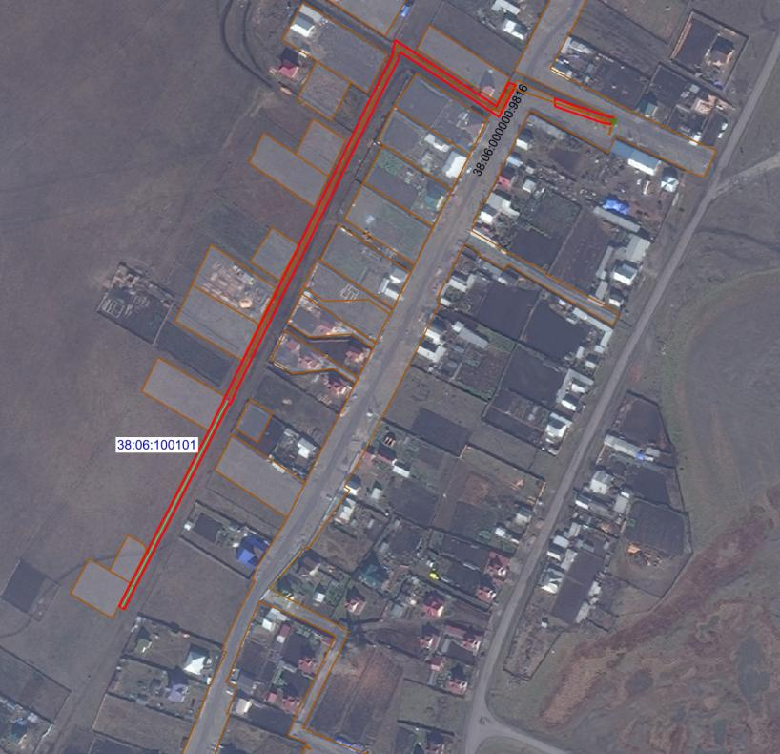
Лист 1

Лист 2

Масштаб 1: 6000

Условные обозначения:
-- граница образуемой части земельного участка (проектные границы публичного сервитута);
-- граница земельного участка, сведения о котором внесены в ЕГРН;
-- контур сооружения;
38:06:100101 – кадастровый номер квартала
38:06:000000:9816 – кадастровый номер земельного участка;

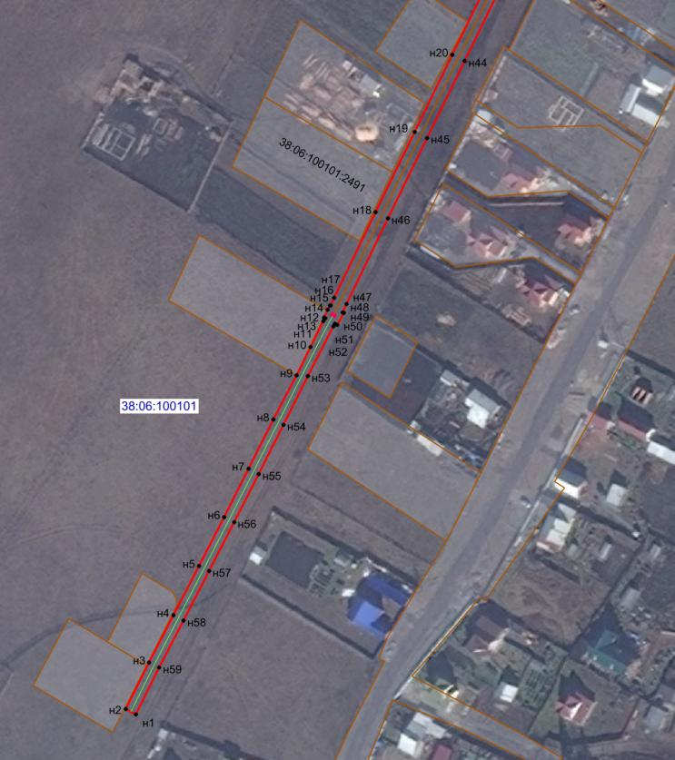
Лист 1

Масштаб 1: 3000

Условные обозначения:
-- граница образуемой части земельного участка (проектные границы публичного сервитута);
-- граница земельного участка, сведения о котором внесены в ЕГРН;
-- контур сооружения;
38:06:100101 – кадастровый номер квартала
38:06:100101:1873 – кадастровый номер земельного участка;
н1 – поворотная точка

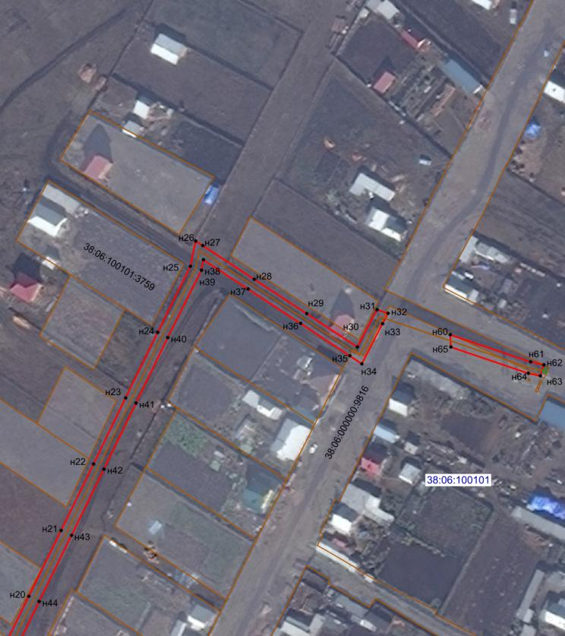
Лист 2

Масштаб 1: 3000

Условные обозначения:
-- граница образуемой части земельного участка (проектные границы публичного сервитута);
-- граница земельного участка, сведения о котором внесены в ЕГРН;
-- контур сооружения;
38:06:100101 – кадастровый номер квартала
38:06:000000:9816 – кадастровый номер земельного участка;
н1 – поворотная точка

Заместитель Мэра района Е.Ю. Емельянова

